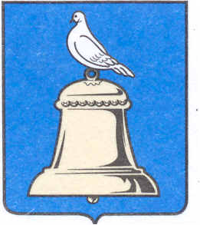

ГЛАВА ГОРОДА РЕУТОВА
МОСКОВСКОЙ ОБЛАСТИ

143966, Московская область, г. Реутов, ул. Ленина, Д. 27

Тел. 528-00-11, факс 791-70-12

ПОСТАНОВЛЕНИЕ

От 22.05.2006 № 312-п

О предварительном согласовании места размещения для строительства кафе и оздоровительного центра в городе Реутове ,ул.Парковая и утверждении акта выбора земельного участка 000 « ЭГАС »

Рассмотрев просьбу 000 « ЭГ АС» (Деревский И.А.) о предварительном
согласовании места размещения для строительства кафе и оздоровительного центра в городе Реутове, ул. Парковая и утверждении акта выбора земельного участка
000 « ЭГ АС», согласно ст. 31 ,п.6 Земельного Кодекса Российской Федерации, постановляю:

1. Согласовать место размещения для строительства кафе и оздоровительного центра
в городе Реутове, улЛарковая .
2. Утвердить акт выбора земельного участка 000 « ЭГАС» от 19.12.2003 (прилагается). 3. Информационно-аналитическому отделу (Светличная С.В.) разместить информацию о предстоящем предоставлении земельного участка на официальном сайте города Реутов.

Глава города

А.Н. Ходырев

].61.05

001949 *.
- - - .

